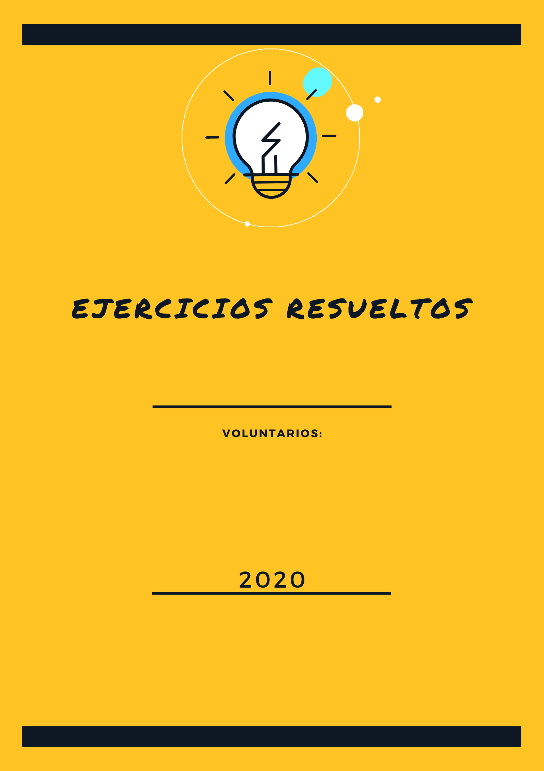
Examen diagnostico con respuesta – matematicas
Alejandro Ramírez
Este documento hace parte del material educativo del canal de YouTube Manual de Supervivencia. Clic para acceder a la documentación completa
Si tiene algún problema puedes escribir al correo vmendozazamora@gmail.com

MATEMATICAS.

Daniel viaja en carro hacia su trabajo, todos los días sale de su casa a las 6:30am y llega a su trabajo a las 7:00am cuando comienza turno; él sabe que siempre hace el recorrido andando a 20 Km/h, pero el día de hoy se despertó más tarde y salió de la casa a las 6:40am. ¿a qué velocidad tendría que realizar el recorrido para llegar al trabajo a la misma hora que llega?
- 20 km/h
- 30 km/h
- 25 km/h
- 40 km/5
Respuesta: B
Tema: Regla De 3 Inversa.
Si Daniel Se Demora llegando a su trabajo de 6:30am a 7:00am, entonces tarda 30 minutos en realizar el recorrido a una velocidad de 20Km/h; pero si me dicen que Daniel saldrá de su casa a las 6:40am y desea llegar a las 7:00am entonces ya solo tiene 20 minutos para su recorrido, entonces tendré que calcular la velocidad en la que tendrá que ir para llegar a tiempo. para esto aplicamos una regla de tres inversa, pues al aumentar la velocidad disminuye el tiempo del recorrido, entonces se hace ${30min×20Km/h}/{20min}=30Km/h$.

1.2
Un buzo está realizando una expedición en el fondo del mar, para lo cual está utilizando un tanque de oxígeno totalmente nuevo y cargado con 2500litros; pero después de estar dentro del mar 8 minutos se dio cuenta que había consumido 16% del tanque. ¿Cuál es la tasa de consumo de oxígeno que está teniendo el buso?
- 50 litros/minuto
- 20 litros/minuto
- 200 litros/minuto
- 30 litros/minuto
Respuesta: A
Tema: conversión de porcentajes y pendiente entre 2 puntos
Vemos que el buzo al comenzar su trabajo tiene 2500 Litros de oxígeno en su tanque, que equivaldría al 100%; por lo sí a los 8 minutos se ha consumido el 16% de este, le quedara aun un 84% restante, que como esta en porcentaje podemos dividirlo por 100 y tendremos 0.84 de tanque, que al multiplicarlo por los 2500 litros nos dará 2100 litros restantes.
Con esto podemos ver que tenemos 4 datos que nos Darian 2 puntos, a los 0 minutos tendría 2500 litros y a los 8 minutos tendría 2100 litros; con lo cual aplico la fórmula de pendiente entre 2 puntos que dice $M=\frac{Y2-Y1}{X2-X1}$, que al remplazar vamos a tener $M=\frac{2500-2100}{0-8}=\frac{400}{-8}=-50$

1.3
Sabiendo los datos del punto anterior, calcule cual sería la ecuación del consumo de oxígeno del buceador.
- 20 x +2500
- -20 x +2500
- 30 x -2500
- -50 x +2500

Respuesta: D
Tema: ecuación de recta
La ecuación de una recta siempre se compondrá por su pendiente y por su intercepto con el eje Y en el valor de X=0, con lo cual al tener ya la pendiente por el punto anterior y remplazando uno de los puntos con los que calculamos la pendiente vamos a tener que $\left(y-y1\right)=\left(x-x1\right)×M$. Por lo tanto al remplazar los valores que deseemos de y1 Y x1, que por facilidad podría ser y=2500 y x=0, entonces nos quedara.
$$\left(y-2500\right)=\left(x-0\right)×\left(-50\right)$$
$$y-2500=-50x+0$$
$$y=-50x+2500$$

1.4
Con los datos de los dos puntos anteriores, el buso desea saber cuánto tiempo más puede estar buceando antes de quedarse sin oxígeno en el tanque y tenga que salir.
- 48.3 minutos
- 30 minutos
- 50 minutos
- 1 hora
Respuesta: C
Tema: ecuación de la recta
Con la ecuación de la recta del punto anterior y comprendiendo que Y: cantidad de oxígeno en el tanque y X: tiempo transcurrido debajo del agua; y viendo que nos están pidiendo en qué momento se queda sin oxígeno, entonces nos preguntan por x y nos están diciendo que la y=o, por lo cual tendremos que despejar la x en la ecuación de la recta.
$$y=-50x+2500$$
$$y-2500=-50x$$
$$\frac{\left(y-2500\right)}{-50}=x$$
Remplazando la y por 0, tendremos entonces que: $x=\frac{0-2500}{-50}=\frac{-2500}{-50}=50$

1.5
Juan termino el examen de ciencias sociales el cual consto de 3 temas; la sección de la primera guerra mundial tenía un valor del 35%, la segunda guerra mundial un valor del 40% y el resto la guerra fría.
si la prueba consta de 160 preguntas en total y todas las preguntas tienen el mismo valor, ¿cuantas preguntas debería haber en cada categoría?
- 56 de la primera guerra mundial, 64 de la segunda guerra mundial y 40 de la guerra fría.
- 60 de la primera guerra mundial, 65 de la segunda guerra mundial y 50 de la guerra fría.
- 35 de la primera guerra mundial, 40 de la segunda guerra mundial y 25 de la guerra fría.
- 56 de la guerra fría, 64 de la primera guerra mundial y 40 de la segunda guerra mundial.
Respuesta: A
Si sabemos que en total tenemos 160 preguntas, y sabemos que tenemos 35% del tema A (primera guerra mundial), 40% tema B (segunda guerra mundial) y el restante del tema C (guerra fría); y el examen debe sumar el 100%, entonces. C=100%-35%-40%=25%.
Con esto ya sabemos cuánto debe ser de cada tema y que todas las preguntas tienen el mismo valor, entonces al multiplicar el total de preguntas por el porcentaje de cada tema, nos dará cuantas preguntas tenemos por tema.
A=160*0.35=56 B=160*0.4=64 C=160*0.25=40
56+64+40=160

1.6
¿Cuánto porcentaje tendrá cada pregunta del examen de juan?
- 0.475%
- 5%
- 6.25%
- 0.625%
Respuesta: D
Como tenemos un total de 160 preguntas, que valdrán por el 100% del examen; solo es necesario tomar el 100% que es el total de las preguntas y dividirlo por el número de preguntas para saber cuánto porcentaje tendrá cada una de las preguntas.
$$\frac{100\%}{160}=0.625\%$$

1.7
Dada la información de los puntos anteriores y si nos dicen que la nota máxima del examen es de 5, y que se gana con 3.
¿Cuántas preguntas tiene que sacar buenas para ganar el examen, y a qué porcentaje equivaldría?
- Tendría que sacar buenas 96 preguntas, que sería el 70% de la nota.
- Tendría que sacar buenas 112 preguntas que sería el 70% de la nota.
- Tendría que sacar buenas 96 preguntas que sería el 60% de la nota.
- Tendría que sacar buenas 112 preguntas que sería el 60% de la nota.
Respuesta: C
Si el total de las preguntas buenas equivaldría a un 5, es decir que el 100%=5, y nos dicen que el examen se gana con 3, entonces si juan acierta a 3/5 del 100% de la nota, es decir 3/5 de las 160 preguntas; el ganara. Por lo tanto calculamos que porcentaje debe sacar bueno, de la siguiente forma.
$$\frac{3*100\%}{5}=60\%$$
Y para saber cuántas preguntas debe sacar correctas, tomamos este 60% y lo multiplicamos por el total de preguntas.
$$60\%*160=96$$

1.8
Si el cree que saco bueno la mitad de las preguntas de la primera guerra mundial, el 62.5% de las de la segunda guerra mundial y de las de la guerra fría se equivocó en ¼ de las preguntas; ¿cuál sería el porcentaje del examen que sacaría bueno si estuviera en lo correcto?
- 48.75%
- 61.25%
- 50%
- 70%
Respuesta: B
Tomando la información del punto 1.5, podemos calcular el porcentaje de preguntas acertadas en total, sabiendo que en la sección A, acertó el 50% de dicha sección, en la B el 62,5% y en la C se equivocó en ¼, por lo tanto 100/4=25%, y como son las que se equivocó; entonces 100-25%=75%.
A=35%*50%=0.35*0.5=17.5% B=40%*62.5%=25% C=25%*75%=18.75%
Total acertadas=17.5%+25%+18.75%=61.25%

1.9
Suponiendo que juan está en lo correcto en el número de preguntas que acertó; entonces ¿cuál sería su nota?
- 3.1
- 2.8
- 4.1
- 2.5
Respuesta: A
Sabiendo que la nota máxima es 5, entonces si tenemos el 61,25% de las preguntas buenas; tendremos que multiplicar 5 por el 61,25%.
5*0.6125=3.06; que por cuestiones de ser una nota y de comodidad, se redondea a 3,1

1.10
En una agencia de automóviles 1/6 parte de los carros que tienen en inventario son pickups, de las cuales 3/5 son de color gris. Si saben que en toda la agencia tienen 1200 vehículos, ¿Cuántas pickups grises tienen?
- 80
- 720
- 480
- 120
Respuesta: D
Al tener que las pickups son 1/6 del total de vehículos y que de dicha porción, 3/5 son de color gris; solo será necesario multiplicar las fracciones entre sí para así poder saber respecto al total de vehículos; cual es la fracción de pickups grises y esto multiplicarlo por el total de vehículos.
$\frac{1}{6}×\frac{3}{5}=\frac{3}{30}=\frac{1}{10}$
$\frac{1}{10}×1200=120 carros$

1.11

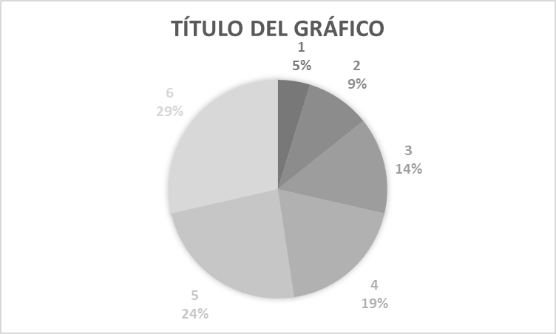
La anterior grafico muestra el número de televisores por casa en la ciudad X, si se sabe que en la ciudad hay 2000 casas, entonces ¿Cuál es el porcentaje de casas que el número de televisores es ≤ a 3?
- 9%
- 19%
- 14%
- 28%

Respuesta: D.
Si analizamos el grafico de pastel y lo que nos piden, vemos que nos hablan de un menor e igual; lo cual quiere decir que nos están pidiendo los datos que son menores a 3 y que también incluyen al número 3; por ende incluiría los datos 1,2 y 3, que corresponden en el gráfico de pastel a los porcentajes 5%,9% y 14% que al sumarlos da 28%

1.12
Con los datos del punto anterior diga cuantas casas tienen entre 5 y 6 televisores en dicha ciudad.
- 530 casas
- 1600 casas
- 1060 casas
- 800 casas
Respuesta: C.
Basándonos en el punto 1.11, y la gráfica que corresponde a este; vemos que nos piden el número de casas con 5 y 6 televisores que en el diagrama de pastel corresponde a los valores de 24% y 29% respectivamente; por lo que sería en total el 53% de los datos.
Y como sabemos que tenemos 2000 casas como muestra, entonces seria calcular cual sería el 53% de 200 de la forma $\frac{2000×53\%}{100\%}=2000×0.53=1060$

1.13
Basándonos en el gráfico de pastel del punto 1.11, y sabiendo que este genera un círculo completo; ¿a qué ángulo del circulo correspondería las casas que solo tienen 1 televisor?
- 18°
- 5°
- 90°
- 180°
Respuesta: A.
Un círculo cuenta con 360°, lo cual en el gráfico de pastel correspondería a el 100%; por lo tanto si me solicitan el dato de las casas que tienen 1 televisor, entonces tendríamos que ver a cuantos grados corresponde el 5% de la gráfica.
Similar al punto anterior solo basta con realizar $\frac{360×5\%}{100\%}=360×0.05=18°$

1.14.
¿Cuál es la gráfica correcta de la función $F\left(x\right)=11X+5$

- 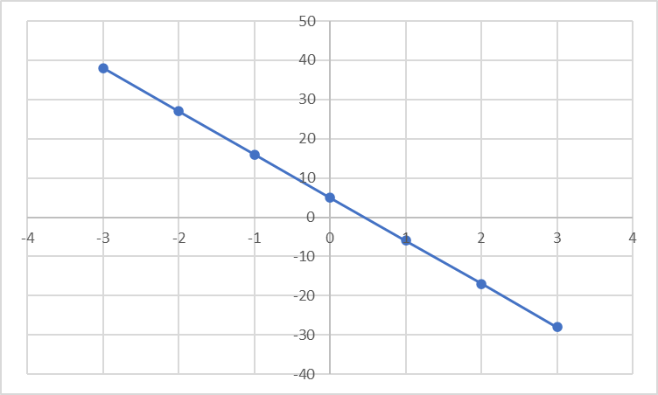

- 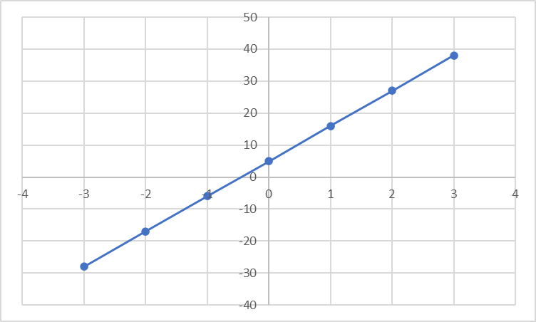
Respuesta: B.
La fórmula de la recta es F(X)=MX+B, donde M es la pendiente y B el intercepto con el eje Y; por lo tanto tenemos una pendiente positiva, entonces tiene que crecer hacia la derecha y además un intercepto en Y en 5; por lo tanto la única que cumple es la B.
- 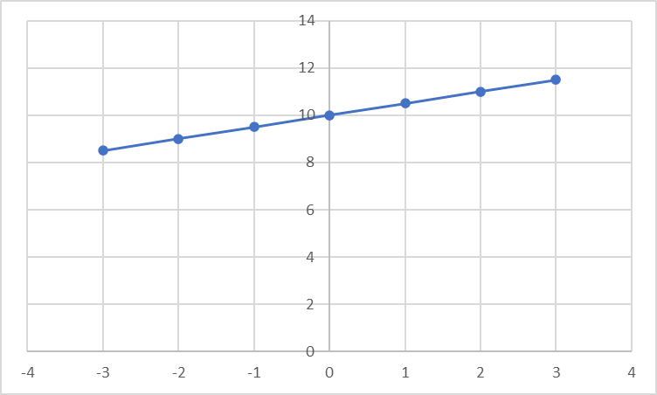

- 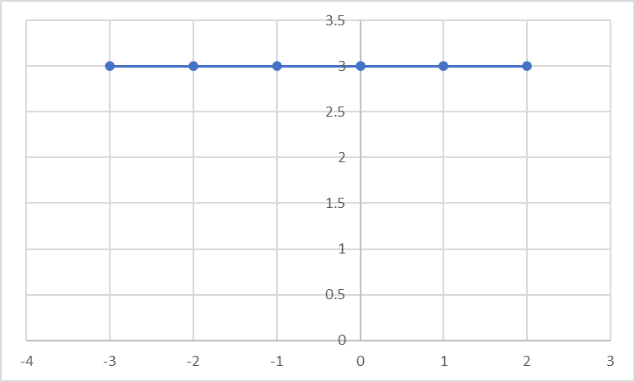

1.15.
la potencia eléctrica de una bombilla de luz se expresa como la relación de paso de energía de un flujo eléctrico por unidad de tiempo; es decir que $watt=Jouls/seg$.
Sabiendo lo anterior, compramos un bombillo led con una potencia según el fabricante de 10 W; y sabemos que todas las noches estará prendido 5 horas para iluminar una habitación, ¿Cuál sería la fórmula para encontrar el consumo en Jouls?
- $\frac{10 W ×3600 seg/hora}{5 horas}$
- $\frac{5horas ×3600seg/hora}{10 W}$
- $10W ×(5 horas×\frac{3600seg}{hora})$
- $10W ×5 horas$
Respuesta: C.
Despejando de la fórmula de potencia eléctrica, podemos encontrar que $jouls=watts ×seg$ y de los cuales tenemos la potencia en watts del bombillo y el tiempo en horas, que además sabemos que 1 hora tiene 60 minutos y un minuto tiene 60 segundos, por lo tanto:
$$\frac{1hora}{hora}×60\frac{minutos}{hora}×60\frac{segundos}{minuto}=\frac{3600seg}{hora}$$
Por lo cual remplazando los datos que nos dan y la conversión de horas a segundos dentro de la formula; tendremos que:
$$jouls=10 W ×\left(5 horas ×\frac{3600seg}{hora}\right)seg$$

1.16
Luego de instalarlo, se dieron cuenta que el bombillo no tenía la potencia necesaria y por lo tanto no iluminaba suficiente; por lo tanto será necesario cambiarlo por uno con mayor potencia pero sin superar un consumo de 200000 jouls.
Para esto van a la tienda y les ofrecen otras 3 opciones, escoja cual sería la correcta.
- Un bombillo de 5 W
- Un bombillo de 20 W
- Un bombillo de 50 W
- No cambiar el bombillo
Respuesta: D.
Si calculamos la potencia con el bombillo inicial de 10W, con la formula del punto 1.15; nos daremos cuenta de que este bombillo genera un consumo de 180000 jouls, lo cual está muy al límite del consumo máximo; al revisar los otros valores podemos ver que el único que está por debajo es el de 5 watts con un consumo de 90000 jouls, pero al tener menor potencia, nos iluminara menos y queda descartado.
1.17
En una construcción necesitan subir a un segundo piso unas carretillas con cemento, para lo cual destinaron varias tablas gruesas y largas para usarlas como rampas en diferentes puntos de la construcción donde el segundo piso tiene diferentes alturas; dichas tablas tienen una longitud de 10 metros (c=10m).
Si el trabajador que pondrá las tablas necesita poner un soporte en el suelo en el punto A, de forma que la tabla no se deslice y sabemos que la altura de las paredes será de X; entonces ¿a cuánto tendrá que poner los soportes?

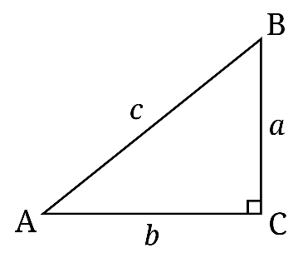

- $\sqrt[2]{{10}^{2}+x^{2}}$
- $\sqrt[2]{{10}^{2}-x^{2}}$
- $\sqrt[3]{{10}^{3}+x^{3}}$
- ${10}^{2}-x^{2}$
Respuesta: B.
Tema: Pitágoras.
La rampa genera respecta a la pared y al suelo un triángulo rectángulo, entonces veremos que tenemos la hipotenusa c=10 y la altura que es X; por lo tanto despejamos a $b$ de la formula $c^{2}=a^{2}+b^{2}$; quedando con $b=\sqrt{c^{2}-a^{2}}$ que al remplazar lo que nos dan; tendremos $\sqrt[2]{{10}^{2}-x^{2}}$

1.18
Durante la época de contrataciones de los equipos de futbol, un club reconocido tiene la intención de comprar un jugador cuyo pase cuesta 68 millones de euros; lo cual es un precio bastante alto por lo cual el club no está seguro de comprarlo; pero uno de sus asesores le recomienda hacerse del jugador pues dice que estipulan vender 2 millones de camisas a 25 euros en el primer año con el nombre de ese jugador si se hacen del pase de este.
¿debería el equipo comprar el jugador?
- No, pues el precio del jugador excede lo que recaudaran con la venta de camisetas en el primer año.
- Si, pues las ventas por camisetas son superiores al valor del jugador.
- Si, pues las ventas por camisetas igualan el valor del jugador.
- No, pues al precio de las camisetas tienen que quitarle el costo de hacerlas.
Respuesta: A.
Tema: calculo básico.
Si se estipula que venderán 2 millones de camisas, cada una a 25 euros; entonces venderán en el primer año 50 millones de euros; por lo cual les quedaría faltando 18 millones de euros para librar el jugador

1.19
Juan es profesor y tiene un grupo de estudiantes, a los cuales les realizo un examen con nota entre 0 y 5. El desea estudiar el desempeño del salón; para lo cual le entrega este grafico que muestra el número de estudiantes que sacaron cada nota.
¿Cuál fue la moda de los resultados?

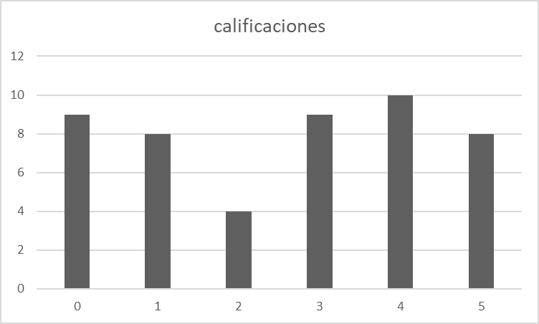
- 3
- 5
- 4
- 2
Respuesta: C.
Tema: estadística.
La moda es el dato con mayor frecuencia; por lo cual es la nota que más se repite de todas. Que en este caso seria 4.

1.20
El profesor determino que si el promedio de las notas da inferior a 3; repetirá el examen. ¿tendrá el profesor que repetir el examen?
- No, pues el promedio es 4
- Si, pues el promedio es 2,5
- Si, pues el promedio es 1,8
- No, pues el promedio es 3
Respuesta: B.
Tema: estadística.
La media es el promedio de un conjunto de datos; por lo cual se calcula sumando todos los valores y dividiendo por el total del número de estos mismos.
$$\frac{\left(0×9\right)+\left(1×8\right)+\left(2×4\right)+\left(3×9\right)+\left(4×10\right)+\left(5×8\right)}{9+8+4+9+10+8}=2,54$$

1.21
Otro profesor le dijo que estaba en lo incorrecto, pues realizo mal el procedimiento; que lo que debía hacer para encontrar la media era ordenar todos los datos de mayor a menor y dividir el número de datos en 2, y que el dato que este en dicha posición o el promedio de los dos datos consecuentes le diría si debe o no repetir la prueba. ¿tiene el otro profe razón?
- No, lo que el otro profe está calculando se llama la mediana y esta me permite ver el valor central solamente.
- Si, juan estaba calculando mal el promedio pues estaba encontrando la media; y el promedio se calcula con la mediana.
- No, pues para hacer encontrar dicho valor no debe ordenar los datos.
- Si, pues este es un método más efectivo para encontrar el promedio.

